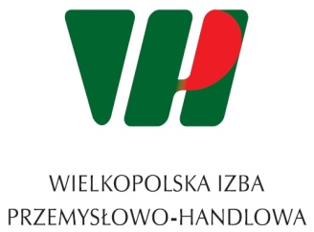

FORMULARZ ZGŁOSZENIA UDZIAŁU

w bezpłatnych warsztatach współfinansowanych ze środków finansowych Urzędu Miasta Poznania

„Sprzedaż na rynkach zagranicznych – specyfika transakcji zagranicznych, korzyści i ryzyka”

26-27.06.2018

Zgłoszenie proszę przesłać
drogą mailową: izba@pcc.org.pl

IMIĘ:
NAZWISKO: STANOWISKO:
NAZWA FIRMY:
KOD: MIEJSCOWOŚĆ:
UL.
TEL. E-MAIL
BRANŻA LICZBA ZATRUDNIONYCH

PODPIS

Wyrażam zgodę na przetwarzanie moich danych osobowych do celów marketingowych przez

Wyrażam zgodę na przetwarzanie moich danych osobowych do celów marketingowych przez Polską Izbę Gospodarczą Importerów, Eksporterów i Kooperacji, Wielkopolską Izbę Przemysłowo-Handlową oraz Wielkopolską Izbę Rzemieślniczą w Poznaniu

……………………… ( Podpis )

